2ª LISTA DE EXERCÍCIOS – EXPERIMENTAÇÃO AGRONÔMICA
unesp

UNIVERSIDADE ESTADUAL PAULISTA
Câmpus de Jaboticabal
1) Crie um vetor de tamanho 11, 13, 20, 10, 10, 13, 16, 17, 16 e 12.

2) Calcule a soma (somatório) dos valores dos elementos do vetor:
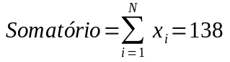

3) Encontre os valores do mínimo (menor elemento = 10 ) e do máximo (maior elemento = 20) do vetor.

4) Calcule a Amplitude dos dados:

5) Calcule a soma dos dados ao quadrado:
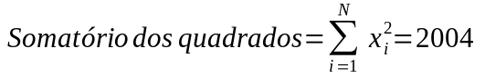
6) Calcule a média do conjunto de dados:
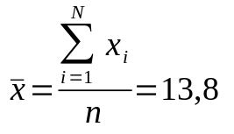

7) Calcule os desvios (e) dos dados em relação a média:
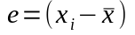
-2.8, -0.8, 6.2, -3.8, -3.8, -0.8, 2.2, 3.2, 2.2, -1.8

8) Prove que a somas dos desvios é igual a zero:
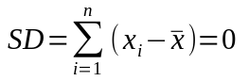

9) Calcule a soma dos quadrados dos desvios (SQD) :
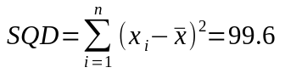

10) Calcule a variância (s²) pela fórmula dos desvios pela fórmula com os desvios e sem os desvios:
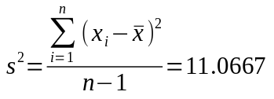 e 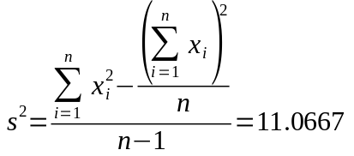

11) Calcule o desvio padrão (s) dos dados:
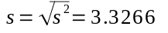

12) Calcule o Erro padrão da média (s(m)):
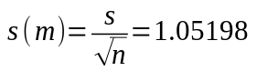

13) Calcule o coeficiente (CV) de variação dos dados:
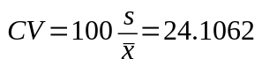

14) Calcule o coeficiente de assimetria dos dados, utilize o pacote agricolae:
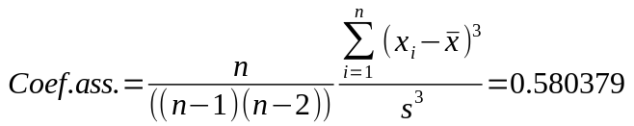

15) Calcule o coeficiente de curtose dos dados:
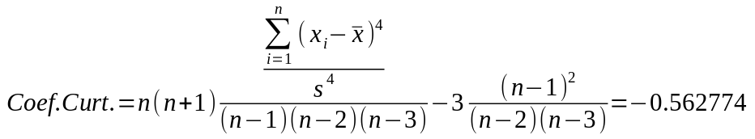

16) Crie o vetor (Y):
41, 48, 31, 49, 34, 41, 41, 39, 36, 45

17) Calcule a covariância entre os vetores:
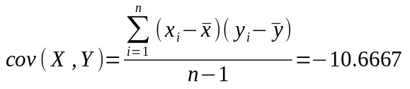

18) Calcule o coeficiente de correlação entre as duas variáveis X e Y;
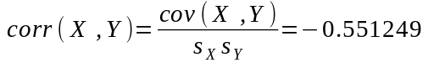

19) Defina uma matriz A contendo 3 linhas e 3 colunas:
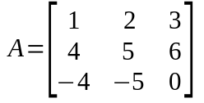

20) Calcule a Soma de cada Linha da matriz:
Soma= 6
Soma=15
Soma=-9

21) Calcule a Soma de cada Coluna da matriz:
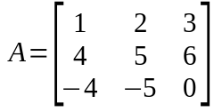
Somas: 1 2 9

22) Calcule a Média de cada Linha da matriz:
Média = 2
Média = 5
Média =-3

23) Calcule Média de cada Coluna da matriz:
Médias: 0.33 0.67 3

24) Calcule a soma dos quadrados de Totais das linhas da matriz, onde:
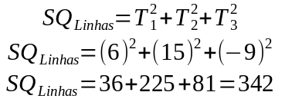

25) Calcule a soma dos quadrados de Totais das colunas da matriz, onde:
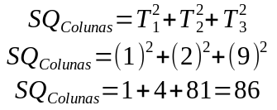

26) Calcule a soma geral (G) de todos os elementos da matriz:
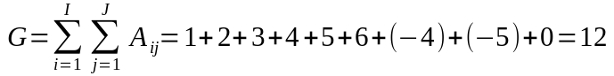

27) Calcule a média geral de todos os elementos da matriz:
